Tips Jitu Menaikkan BP di Game Sprite Fantasia

Halo sobat LDPlayer! Wah, sedang asyik dengan MMORPG yang satu ini, ya? Sprite Fantasia memang bisa bikin kamu lupa waktu, Apalagi developer game X-Legend Entertainment menciptakan suasana dari MMORPG ini cukup fresh karena sisi humoris yang sangat mencuat. Tentu saja tidak mengejutkan jika sejak perilisannya 19 Oktober lalu, Sprite Fantasia berhasil menarik perhatian lebih dari 500 ribu pengguna Google Play Store untuk memainkannya. Kamu juga harus ikutan, ya!

Menganut genre MMORPG, kamu tentunya tahu kalau game ini menerapkan sistem BP alias Battle Points di mana power dari karaktermu akan diakumulasikan seluruhnya ke dalam poin BP tersebut, baik dari karakter kamu sendiri maupun aksesoris-aksesoris lainnya. BP itu juga menjadi alat ukur untuk kamu yang ingin mencoba dungeon atau yang lainnya. Kalau kamu ingin jumlah BP kamu melesat dengan cepat, baca tulisan di bawah ini sampai habis, ya!

Equipment

Bukan MMORPG namanya kalau karaktermu tidak membutuhkan equipment khusus yang bisa menambah power, untuk itu kamu perlu tahu equipment seperti apa dan bagaimana cara menambah BP kamu dengan equipment tersebut. Langsung saja kita ke pembahasan berikut ini.

Tier dan jenis equipment

Karakter kamu nantinya akan memiliki sembilan slot untuk equipment yang terdiri dari senjata, head gear, body gear, waist gear, hand gear, feet gear, back gear, necklace, dan juga aksesoris. Setiap equipment memiliki tear atau kualitas yang ditandai dengan warna frame dari equipment tersebut. Putih untuk kualitas paling rendah, kemudian ada hijau, biru, ungu, dan kuning keemasan sebagai penanda equipment kualitas paling tinggi.

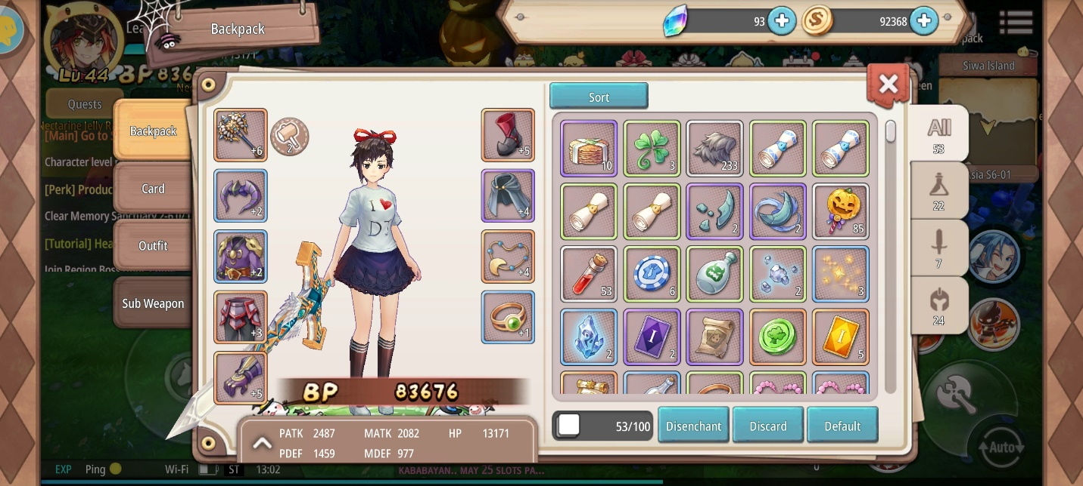

Selain kualitas tier, kamu juga perlu memerhatikan ketentuan level yang dibutuhkan supaya equipment tersebut bisa karaktermu gunakan. Biasanya meski warna frame dari equipment tersebut kuning keemasan, jika ketentuan untuk mengenakannya adalah level satu maka equipment tersebut hanya cocok digunakan saat early game saja. Contoh dari equipment yang disebutkan adalah hadiah dari Novice Pack yang bisa kamu beli seharga 16 ribu rupiah.

Kalau kamu ingin mencari equipment lain yang tak kalah berkelas, kamu bisa farming di dungeon sanctuary adventure. Di sana kamu bisa mengajak party ataupun solo. Pilihlah tingkat kesulitan paling tinggi agar semakin tinggi pula kualitas equipment yang kamu dapatkan.

Perawatan equipment

Tentunya tidak cukup hanya mendapat equipment dengan kualitas yang tinggi. Kamu juga perlu merawatnya dengan menaikkan level alias enhance equipment yang kamu miliki dengan menggunakan Mana Shard yang bisa kamu dapatkan lewat dungeon destined skirmish dan juga kamu bisa beli lewat market.

Selain enhance, kamu juga perlu melakukan refine terhadap equipment milikmu tersebut supaya statistik dari equipment itu naik, begitu juga BP kamu. Untuk melakukan refine, kamu membutuhkan Moonfang Augite yang bisa kamu dapatkan dengan cara melakukan disenchant terhadap equipment yang tidak kamu gunakan. Perhatikan juga statistik yang akan kamu dapatkan sebelum melakukan refine karena bisa jadi setelah refine BP kamu akan berkurang.

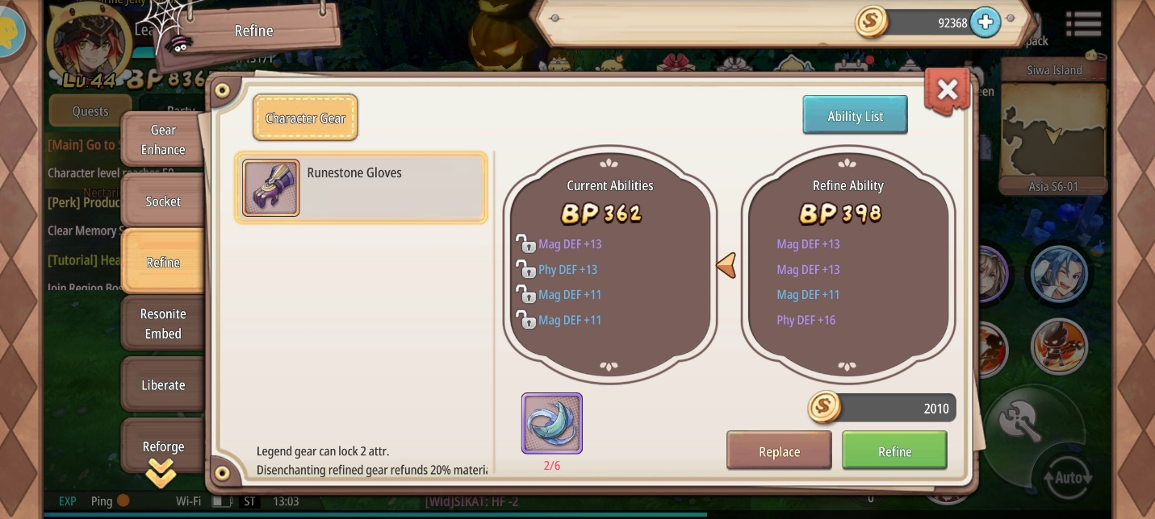

Equipment kamu akan berada di dalam road to enhancement di mana setiap enhance yang kamu lakukan ke setiap equipment akan diakumulasikan dan bisa meningkatkan RTE tersebut sehingga setiap statistik equipment yang kamu miliki akan meningkatkan BP karakter kamu.

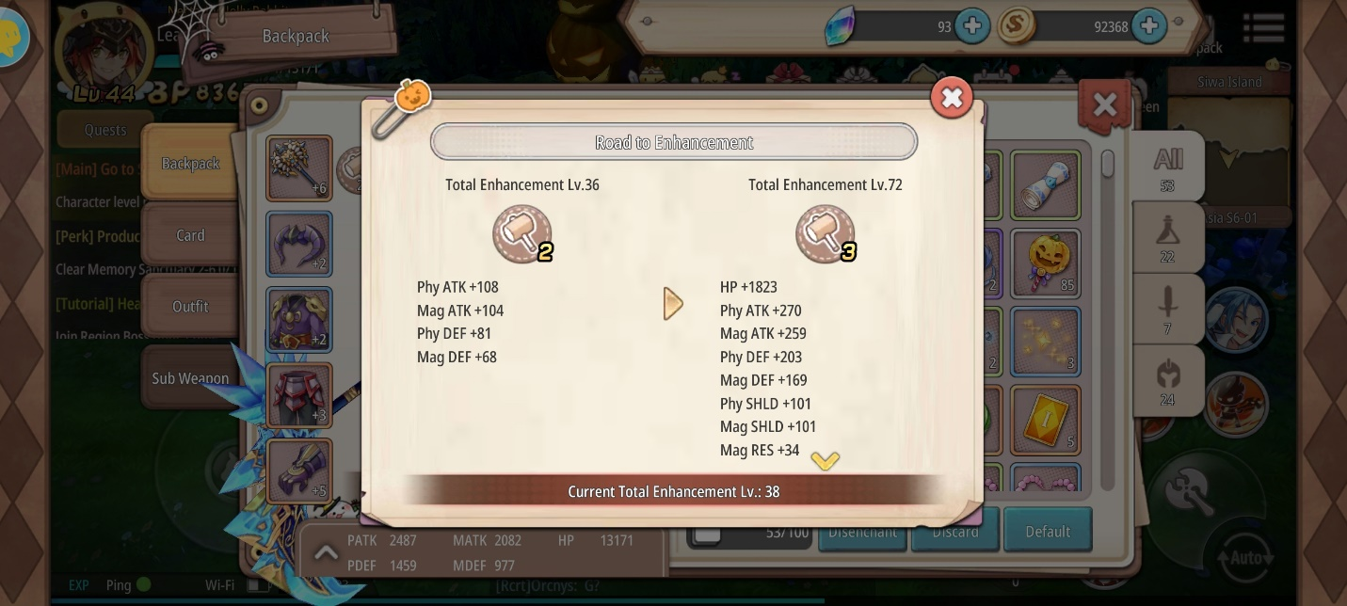

Perawatan kartu

Selain aksesoris-aksesoris karakter, kamu juga perlu merawat kartu milikmu, nantinya kartu tersebut akan menjadi ultimate dari Sprite yang kamu miliki, kamu juga bisa melakukan enhance dan refine terhadap kartu tersebut. Kartu-kartu yang kamu dapatkan akan menjadi bagian dari setiap equipment yang kamu miliki, cara kerja mereka sama seperti support yang menambah statistik dan juga power.

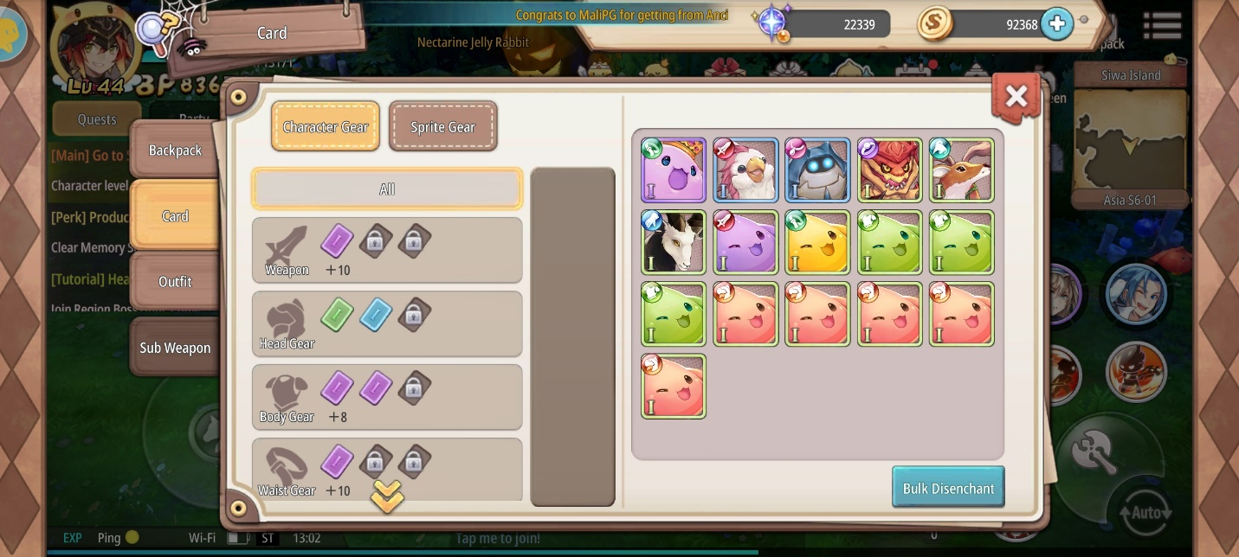

Tidak hanya gear atau equipment karakter kamu saja, gear milik Sprite dari karakter kamu juga akan mendapat tambahan statistik dan power dari kartu-kartu ini. Bedanya adalah setiap equipment kamu hanya mendapat tiga slot untuk kartu, sedangkan untuk Sprite bisa mencapai lima slot kartu.

Sama seperti equipment, kartu-kartu ini juga punya tier yang tingkatannya juga ditandai dengan warna. Tentu saja cara merawat kartu-kartu ini juga tidak jauh berbeda dengan equipment. Lakukan enhance dan refine untuk kenaikkan BP kamu yang lebih baik.

Skill

Saat karaktermu sudah mencapai level 40, kamu bisa memilih satu dari dua advanced class yang akan menjadi fokus untuk role karakter kamu. Saat sudah memilih advanced class, skill yang kamu akan memiliki empat skill utama, tentunya skill-skill tersebut haruslah menjadi prioritas kamu untuk dinaikkan levelnya. Maka dari itu, hindari gegabah menaikkan semua skill yang kamu miliki padahal kamu tidak menggunakan skill itu sama sekali.

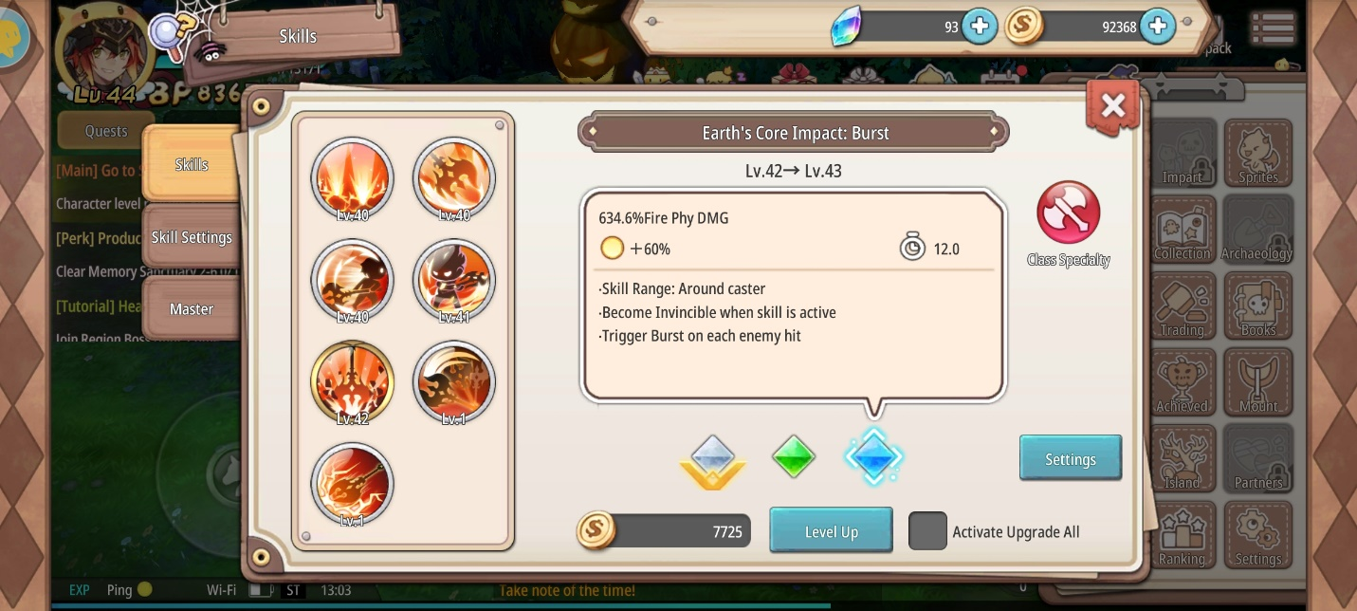

Master skill

Setelah kamu memilih advanced class, kamu bisa membuka master skill untuk menambah statistik dari skill yang kamu miliki. Kamu akan mendapat poin distribusi yang tidak bisa kamu dapatkan sekaligus banyak, maka dari itu kamu perlu perhitungkan skill mana saja yang akan kamu naikkan master skillnya. Bacalah deskripsi setiap skill agar kamu tidak salah dan tidak perlu melakukan reset poin distribusi.

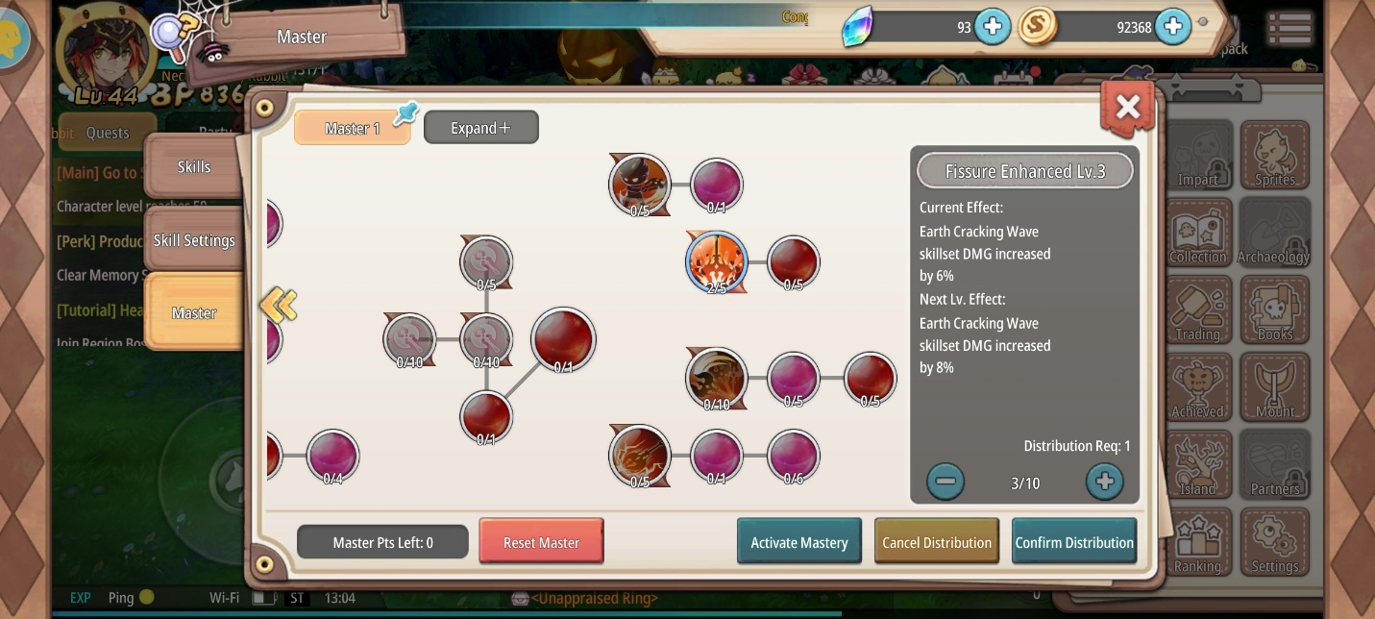

Sprite

Sebagai partner setia dari karakter kamu, sprite kamu tentunya juga akan membantu menambah BP kamu dengan equipment dan kartu mereka. Tapi dianjurkan untuk fokus ke karakter milikmu terlebih dahulu sebelum kamu memutuskan untuk menaikkan statistik dari sprite imut tersebut.

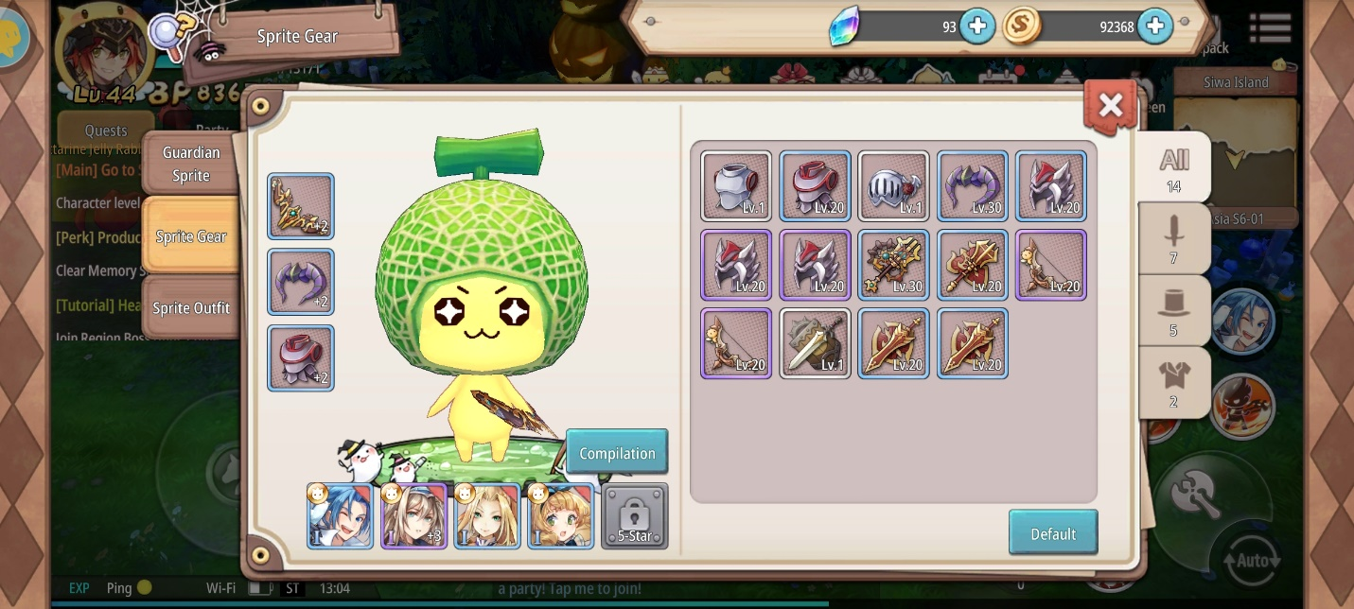

Koleksi

Kalau kamu buka bagian menu kamu bisa melihat di bagian collection untuk mengetahui apa saja yang sudah kamu temui dan dapatkan di dalam game ini seperti boss, outfit, dan sprite. Semakin banyak koleksi yang kamu buka, semakin banyak pula statistik tambahan yang bisa kamu dapat.

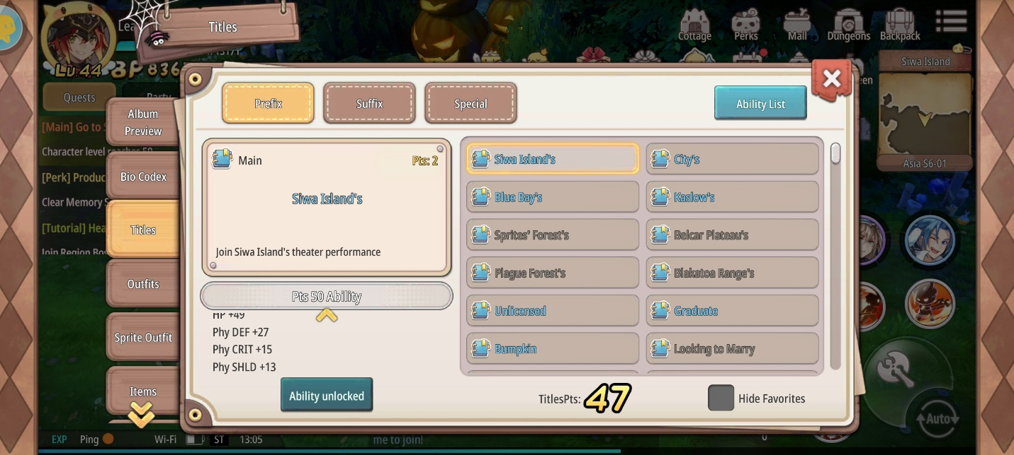

BP Title

Ketika kamu sudah mencapai sejumlah BP, kamu bisa mendapatkan title tertentu yang memberi kamu ability list dan juga daily reward. Maka dari itu setelah kamu melakukan seluruh tips di atas, jangan lupa untuk mengecek bagian BP title dan dapatkan BP tambahan untuk karakter kamu.

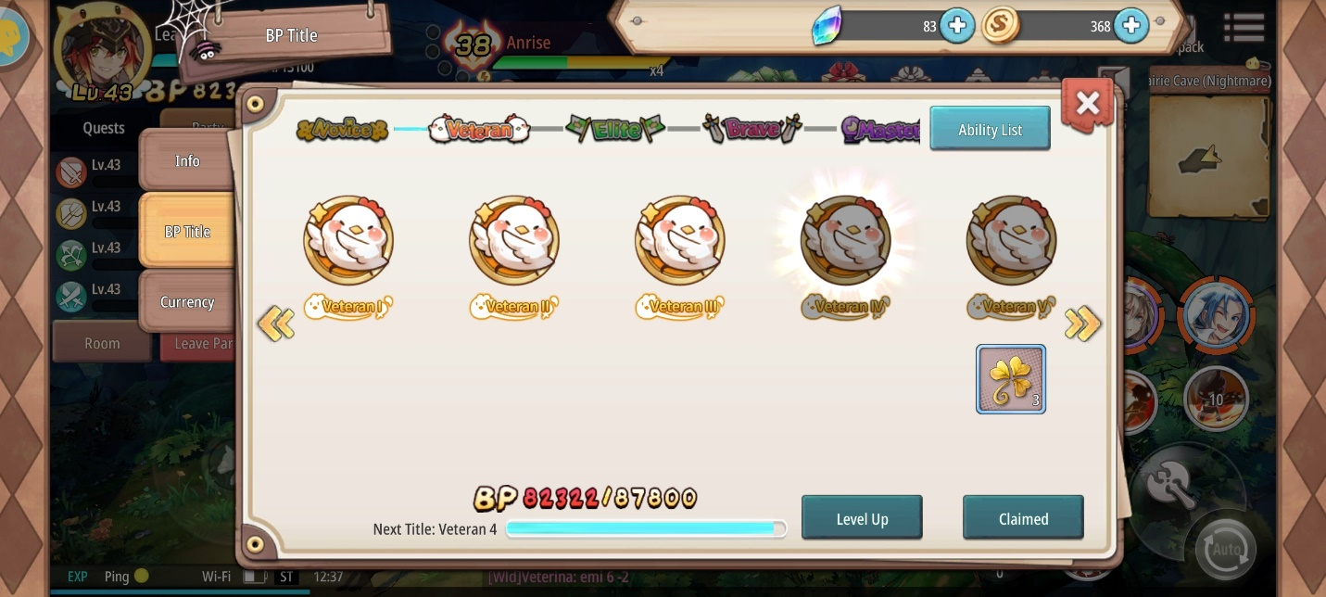

Mainkan Sprite Fantasia di PC

Kalau kamu ingin merasakan serunya game ini di layar monitor yang lebih besar, kamu bisa menginstall emulator game android LDPlayer di PC atau laptop kamu, lho. Selain Sprite Fantasia, ada juga game yang diperkirakan menganut genre MMORPG yaitu, Seven Knights 2. Wuih, jadi makin seru, kan? Maka dari itu, install LDPlayer di PC atau laptop kamu dan rasakan sensasi bermain game android yang makin menyenangkan.

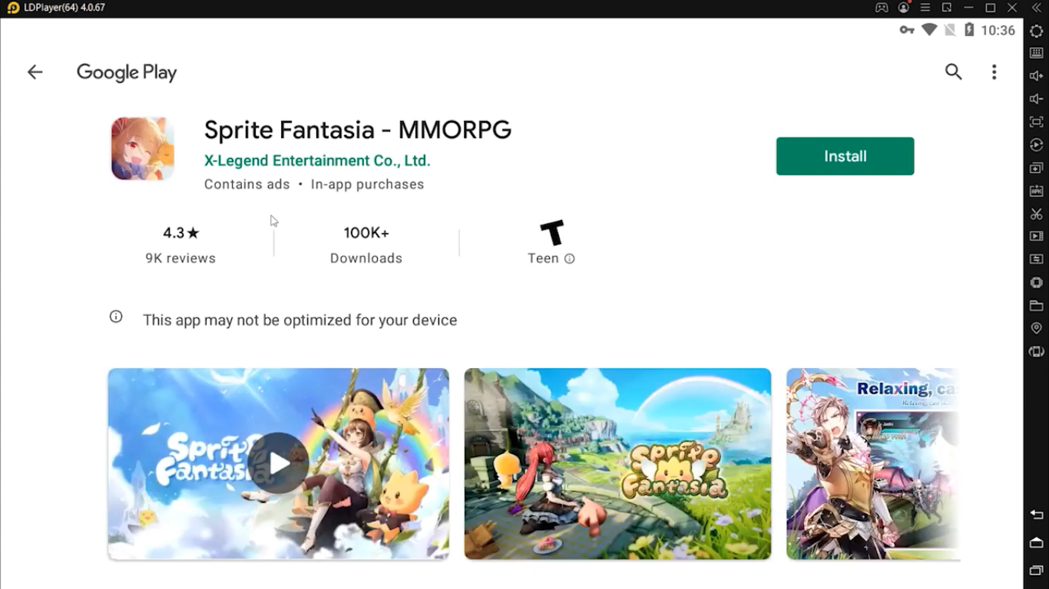

Kesimpulan

Bukan hal yang mudah menaikkan BP di setiap game MMORPG, perlu kesabaran dan ketekunan supaya karakter milik kamu bisa cepat menjadi kuat dan mampu menembus setiap tantangan yang ada di dalam game ini. Jika kamu ingin cara yang instan, kamu hanya perlu menyiapkan sejumlah uang untuk membeli package dan mendapat equipment maupun kartu tertentu sehingga BP kamu bisa bertambah dengan cepat.

Meskipun kamu bisa melakukan cara instan, tentu saja hal itu akan kalah serunya dengan bersabar menaikkan satu demi satu atribut karakter kamu. Apalagi kalau kamu lebih memilih menjadi pemain F2P alias Free to Play. Untuk itu, bersabarlah karena hasil yang kamu dapatkan nantinya akan lebih terasa menyenangkan. Selamat bermain!